Дом каркасный, 2020 г постройки в г. Зеленодольск, утепление стен 200мм(первый этаж +50мм), второй этаж мансардный, газа нет, котёл требуется электрический в перспективе с заменой на газовый.

Укладка теплого пола и размещение батарей согласно плана.
Термостаты можно в помещениях не ставить, интересует управление через телефон.

Просьба рассчитать стоимость отопления с материалом и котлом, кроме радиаторов.
Радиаторы примерно такие:
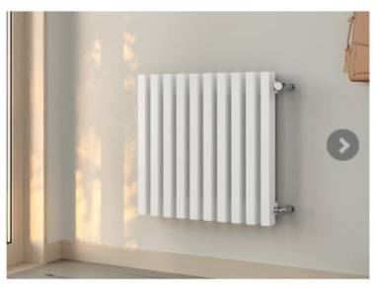
только с нижним подключением

